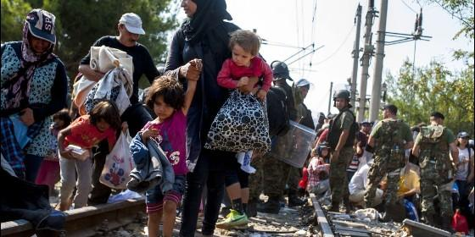
Defender de los abusos de poder a los "pobres"

"Según sea tu espiritualidad, será tu vida"

Espiritualidad, política y cristianismo

"Jesús nos enseñó a cambiar de preocupación: primero la justicia"
Rosendo A. Yunes, 11 de enero de 2016 a las 09:56
A los pobres la iniquidad les ha obligado a interiorizar que no tienen derechos
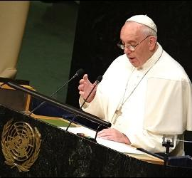
(Rosendo A. Yunes, catedrático).- La pasión de un Cristiano no es estar presos a la ley, reglas y preceptos, sino sentirse liberados por el amor. Tener una experiencia de Dios que nos ama sin límites, una experiencia que todos deben encontrar en las comunidades de Jesús para vivir como Jesús y seguir a Jesús (camino, verdad y vida).
La prédica de Jesús fue fundamentalmente entrar en la dinámica de construir el Reino de Dios, que ya está entre nosotros, recibir con alegría la sorpresa de su Amor, que debe ser propagado... Eso transformó mi corazón. Así, necesitaba generar un movimiento para ayudar a los demás a tomar consciencia de que ha llegado la hora de recibir y trasmitir el Reinado de Dios.
Para esto debemos aclarar y definir dos palabras importantes: espiritualidad y pobres. La espiritualidad significa lo más profundo y decisivo de nuestras vidas, es la pasión que nos mueve, así según tu espiritualidad será tu vida. Para definir pobre tomo el concepto de Santiago Agrelo, Arzobispo de Tánger: "Al decir "pobre" decimos mucho más que hombre y mujer carente de lo necesario para vivir. Decimos hombre, mujer, despreciados, excluidos, humillados, negados: decimos hombre, mujer, a quienes la iniquidad ha obligado a interiorizar que no tienen derechos, a vivir como si no los tuvieran, a ser como si no fuesen; decimos hombre, mujer, a quienes hemos llevado a dudar de su dignidad humana, de su condición de hijos de Dios".
Lo que une religión, espiritualidad y política es un concepto importantísimo. El concepto de justicia. Jesús dice (Mt 6, 32-33) sobre las preocupaciones de comer y vestir "Los paganos se afanan por todo eso; pero bien sabe vuestro Padre celestial que de todo eso no tenéis necesidad. Buscad, pues, primero el reino y su justicia, y todo eso se os dará por añadidura". El texto nos enseña a cambiar de preocupación porque si todos buscamos el auténtico reinado de Dios seria todo más simple para conseguir un cierto bien-estar.
Estamos tratando de la Justicia distributiva que es fundamental para la sociedad. Una sociedad que no es un "contrato" como desea el Liberalismo sino que surge de un movimiento natural del ser humano, un "animal político" según Aristóteles. El liberalismo ha horadado el concepto de ser cristiano especialmente en este concepto de justicia. Ya no sabemos qué es realmente ser cristianos.
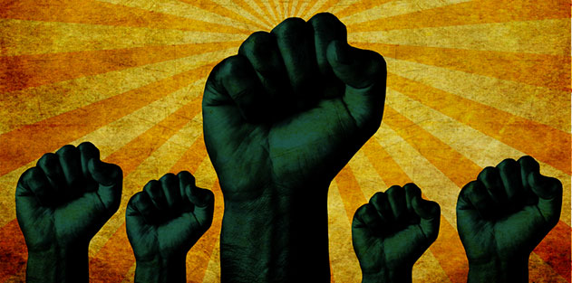
Como escribía Pedro Lain Entralgo el cristianismo se realiza, se expresa en el mundo ytrata de asumir y salvar el mundo. El hombre cristiano padece "opresión" en el mundo. Jesús lo expresa claramente en (Jo 16, 33) "Esto os lo he dicho para que tengáis la paz en mí; en el mundo habéis de tener tribulación; pero confiad: yo he vencido al mundo". La opresión, según S. pablo, de que la prédica del evangelio es escándalo para los judíos y locura para los paganos (Cor.1,23).
La palabra tribulación de San Juan puede ser traducida igualmente por "angustia". La angustia que produce la indiferencia del mundo, o su hostilidad. La angustia llevará a algunos a la apostasía, la herejía, o más frecuentemente a la contaminación por el mundo con intereses como poder, lucro, placer, comodidad, fama, etc. Esta es la contaminación actual producto del Liberalismo.
Estos son los cristianos "adaptados" o "conformados" al sistema, cristianos que carecen de un Ideal social que esta implícito en la predica de Jesús. El Papa Francisco lo dice claramente en Evangelii Gaudium "La política, tan denigrada, es una altísima vocación, es una de las formas más preciosas de la caridad, porque busca el bien común".
La justicia cristiana va más allá: es la del buen samaritano que da compasión, ayuda, dinero, tiempo para un extraño que, incluso, es su enemigo religioso. Amar la justicia es declarar intolerable, por inicuo, que una persona carezca de lo esencial para la vida, queel hambre en una sociedad tecnológica es gravísimo, que es inhumana una política de fronteras discriminatoria con los pobres, que esa política de descarte es universalmente rechazada, son criminales quienes la aplican. No eres iglesia para ti, sino para los pobres, tu misión es defender, de los abusos del poder, a los pobres. Eso es ser cristianos.
La "misericordia" no es menos que la justicia, pero es más que la justicia porque apunta a salvar la persona. Sin dudas, esto llevará a una tarea ardua porque supone cambiar la sociedad injusta y violenta de nuestro tiempo. Significa caminar en la dinámica de la compasión, de la bondad, sin dejar de denunciar las injusticias, las mentiras, la inhumanidad de vivir indiferentes al sufrimiento de las grandes mayorías del pueblo, de los pobres.
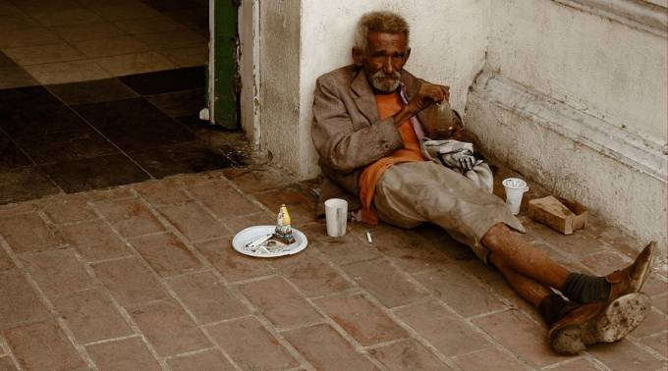
Siguiendo conceptos de Emma Martínez (ver sus artículos de Espiritualidad y política en Religión Digital) vivimos en una situación de "emergencia" global. Emergencia que significa peligro y esperanza.
Peligro de la oscuridad en la cual vivimos, de un terrorismo financiero que tiene a los gobiernos de muchos países arrodillados a sus pies llevando a la pobreza, marginación, hambre de millones de seres humanos que lleva a la migración. Oscuridad de los valores, de la ética, de la corrupción e impunidad. Oscuridad de la inoperancia de la ONU, de una situación climática, tal vez, sin retorno y de una posible guerra atómica con destrucción total. Oscuridad de Dios y de las instituciones religiosas.
Esperanza de nuevos paradigmas científicos que demuestran que la cooperación supera la competición egoísta, que las relaciones entre los seres es fundamental porque ellos co-evolucionan y así conservan el "equilibrio" de todos.
Esperanza de una consciencia que descubre la conexión entre extrema pobreza y extrema riqueza, entre capitalismo y un mundo empobrecido y violento, entre explotación inicua de recursos y crisis ecológica. Esperanza en un despertar de la ciudadanía de todo el mundo de que nos salvamos juntos o perecemos juntos. El capitalismo financiero es insostenible y debe ser urgentemente substituido.
Por esto como Martínez escribe "Debemos imponernos como misión inexcusable llevar a cabo la gran transición desde una cultura de imposición a una cultura de conciliación, desde una economía de guerra a una economía de desarrollo global, desde una postura de súbditos a la asunción de un papel de ciudadanos plenos y participativos; en suma, hemos de hacer valer la fuerza a la palabra".
Y continúa "Pero, hay que asumir que, sin la contribución individual de cada uno, no hay horizonte colectivo. Estoy hablando de recuperar la política. La que ha perdido sentido para muchas personas, pero, sin la cual, nos vemos abocados al abismo".
Francisco expresa en Evangelii Gaudium algunos conceptos que algunos no los quieren leer o lo leen a la inversa: Veamos algunos "Evangelizar es hacer presente en el mundo el Reino de Dios". "Entonces, tanto el anuncio como la experiencia cristiana tienden a provocar consecuencias sociales" "De ahí que la conversión cristiana exija revisar especialmente todo lo que pertenece al orden social y a la obtención del bien común" "Una auténtica fe-que nunca es cómoda e individualista-siempre implica un profundo deseo de cambiar el mundo, de trasmitir valores, de dejar algo mejor detrás de nuestro paso por la tierra". "Si bien ‘el orden justo de la sociedad y del Estado es una tarea principal de la política', la iglesia ‘no puede quedar al margen de la lucha por la justica'. Todos los cristianos, también los Pastores, están llamados a preocuparse por la construcción de un mundo mejor".
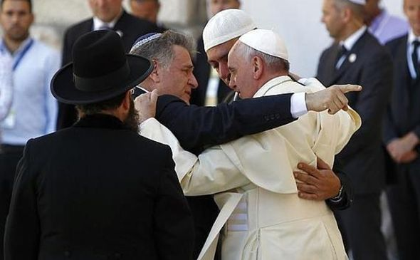
El papa manifiesta que para una verdadera "conversión cristiana" debemos revisar todo lo que pertenece al orden social y a la obtención del bien común que en definitva es la "política".
En qué fundamentamos todas estas ideas:
1-Por esto Jesús habló claramente "sabes que entre los paganos los considerados jefes someten a sus súbditos y los poderosos imponen su autoridad. No será así entre vosotros, al contrario, quien quiera ser grande debe hacerse vuestro servidor, y quien quiera ser primero se haga vuestro esclavo" ( Mc 10, 42) En la nueva sociedad que Jesús pensaba los que mandan deben tener una gran vocación de servicio.
2-En la parábola del hombre que tuvo una gran colecta (Luc. 12,16-21), él solo pensaba en dónde poner la misma. Pensó en derrumbar los silos y construir otros mayores y una vez toda acumulada descansar, comer, beber, disfrutar. No sabía que esa misma noche perdería su vida. El que acumula para sí no es rico para Dios. La muerte devuelve la realidad del sentido de la vida. Rico para Dios es el que ayuda al prójimo.
3- En la parábola del Rico y Lázaro (Luc 16, 19-31). Existía un hombre rico que vestía con lino y banqueteaba todos los días y un pobre llamado Lázaro, cubierto de llagas y sentado en la puerta del rico quería al menos comer lo que podía caer de la mesa del rico. Vemos que de Lázaro se describen sus sufrimientos, no sus virtudes. Él es compensado y enviado al cielo. El Rico fue al infierno. El profeta Ezequiel dice: "este fue el pecado de Sodoma: soberbia, exceso de comida y bienestar tranquilo... pero no dio una mano al infeliz y pobre".
Es importante aquí indicar que esto no solo se aplica a las personas sino también a los países. En el Apocalipsis leemos (Ap. 20, 7-8) que "Soltado Satanás de la prisión saldrá para extraviar a las naciones en las cuatro partes del mundo". Y en Mateus25, 31-32 "Cuando el Hijo del Hombre llegue con majestad acompañado de sus ángeles se sentará en su trono de gloria y comparecerán ante El todas las naciones" La acción de los hombres y de las sociedades en sus interrelaciones tiene una dimensión transcendente que Dios conoce y sanciona. Este misterio se muestra en un gran juicio universal. Cuántas veces vemos que países inmensamente ricos y poderosos en lugar de ayudar explotan a otros países menores.
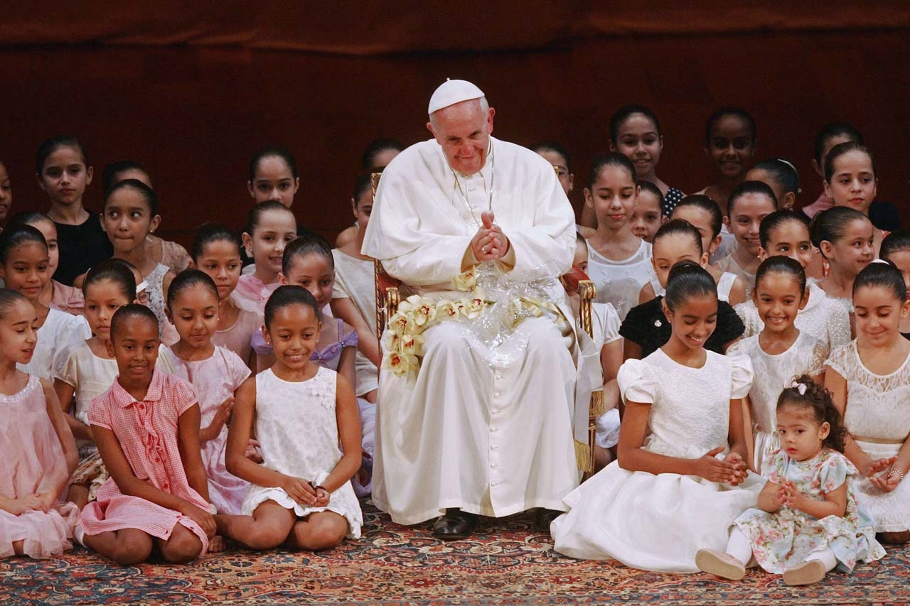
4-La parábola del fariseo y el colector de impuestos (Luc. 18, 9-14): caracterizan dos tipos claros de personas y de países. Los que confían en su honradez y justicia y desprecian a los demás representados por el fariseo que oraba de pie diciendo ¡Oh Dios te doy gracias porque no soy como los demás hombres, ladrones, injustos, adúlteros como este colector de impuestos, ayuno dos veces a la semana, pago mis impuestos y el décimo! El colector bien atrás, no levantaba los ojos al cielo, y se golpeaba el pecho diciendo ¡Oh Dios ten piedad de este pecador! Este volvió a su casa absuelto el otro no.
No vimos personas e incluso países que se dicen honestos y justos y que acusan a los otros de gastar mucho en obras sociales y en formar vagos que no trabajan etc. Cuando en realidad son ellos los que los explotan con la usura de sus préstamos. ¿Qué es peor, vivir sin trabajar por tener mucho dinero para tomar intereses usurarios o no trabajar por no conseguir trabajo o por no poder por motivos de salud o de falta de educación?
5- Jesús dijo claramente que no se puede servir a dos señores: Dios y el Dinero o las riquezas (Mt 6, 24). Por este motivo en Luc. 18, 24-25 explica "Como es difícil para los que poseen riquezas entrar en el Reino de Dios. Un camello entrará por el ojo de una aguja más fácilmente que un rico en el Reino de Dios". Sin embargo les da una chance diciendo: "Lo que es imposible para los hombres es posible para Dios". Como siempre esto es de aplicación no solo a las personas sino también a los países por su responsabilidad con la creación que es para todos sin distinción.
6- Todo esto es coherente con lo que Jesús dice en Mt. 6,19-21 "No acumules riquezas en la tierra donde las comen las polillas y la orina los corroe o donde los ladrones quiebran y roban. Atesorad tesoros en el cielo, donde ni la polilla ni la orina los corroen y donde los ladrones no quiebran ni roban. Una forma de no acumular es dar limosna, beneficios etc. Algún país dio a otro desinteresadamente algo?
7- La comprensión de la prédica de Jesús sobre el Reino es tan importante que está indicada claramente en la parábola del sembrador. Cuando Jesús explica a sus discípulos esta parábola les dice (Mt 13, 19-21):"Quien escucha la parábola sobre el Reino y no la entiende, viene el maligno y arrebata lo que está sembrado en su mente y corazón, esta es la semilla sembrada junto al camino. La que fue sembrada entre espineras es aquel que escucha el discurso pero las preocupaciones mundanas y la seducción de las riquezas lo sofocan y no da fruto. Solo la que fue sembrada en tierra fértil o seas que la entiende da frutos ya sea 100, 60 o 30. Por eso es importante entender la predica de Jesús sobre el Reino de Dios.
8- Jesús acusa a los Fariseos (Mt 23, 24) de hipócritas que diezman el anís, la menta y el comino y se olvidan de lo más importante de la ley: la justicia, la misericordia y la buena fe. Aparece nuevamente la necesidad de justicia y misericordia. Y adiciona ¡"Ay de vosotros escribas y fariseos hipócritas, que cerráis a los hombres el reino de los cielos. Ni entráis vosotros ni permitís entrar a los que querían entrar"! Cuantos hipócritas existen entre personas y países que no dejan entrar en el reino.
Es una grave advertencia para muchos que hipócritamente aparecen como cristianos sin manifestar la verdadera espiritualidad que estamos analizando. Este hecho está muy claro en Mt 15,2-8 donde los Fariseos increpan a Jesús porque sus discípulos no se lavan las manos antes de comer y Jesús les responde mostrando que ellos violan un precepto realmente importante de Dios, que es sustentar el padre y la madre, diciendo que lo que era para sustentar lo hacían "ofrenda sagrada" para el culto. No es esta la ofrenda que Dios desea.
9-La parábola de los diaristas de la viña Jesús muestra un propietario que paga igual a los que trabajaron todo el día o algunas horas. Parece ir en contra de la justicia distributiva que exige una proporción matemática entre trabajo y salario. Los últimos no tenían trabajo ni patrón, pero querían trabajar. Este es un caso donde la misericordia -de Dios- muestra que es más que la justicia. Y esto Jesús lo predicaba entre patrones explotadores de campesinos y, nada menos, bajo el dominio del Imperio Romano.
10-El banquete de casamiento. En la primera parte muestra un símbolo fundamental: Un Rey (Dios) que invita a su pueblo a la boda de su Hijo (Jesús). Muchos se disculpan porque tienen un negocio, otros fueron al campo etc. Estos son los israelitas que no atendieron el llamado. Después, se invita a todos los pueblos malos y buenos y de esta forma el salón se llenó de invitados pero aquí el rey se encuentra con una persona sin el traje apropiado: su conducta según su responsabilidad. Por este motivo es importante rescatar nuestra presencia y obligación como cristianos en este mundo tan alejado del reino de los cielos. Es hora que los cristianos de Europa y especialmente de Latinoamérica meditemos seriamente si no estaremos con el traje errado, sin la verdadera espiritualidad, alejados de la política y sin procurar el bien común para favorecer a los más pobres y desposeídos.
